**Шапелевич Филип (Szapielewicz Filip)**

2 февраля 1791 г – венчание с Агапой Шило (НИАБ 136-13-894, лист 69об, №8/1791-б (ориг)).

**НИАБ 136-13-894:** Лист 69об. **Метрическая запись №8/1791-б (ориг).**

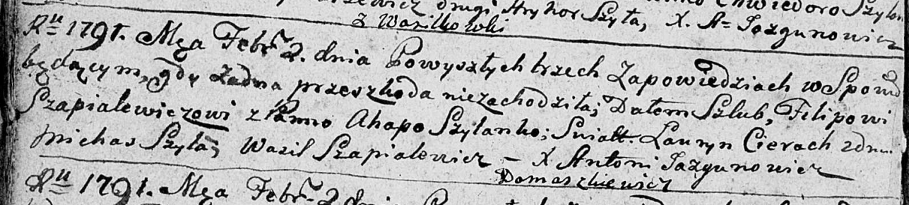

Дедиловичская Покровская церковь. 2 февраля 1791 года. Метрическая запись о венчании.

Szapialewicz Filip – жених, с деревни Домашковичи.

Szyłanka Ahapa – невеста.

Cierach Łauryn – свидетель.

Szyło Michaś – свидетель.

Szapialewicz Wasil – свидетель.

Jazgunowicz Antoni – ксёндз.